学校目標「心豊かで 自他ともに大切にし 共に学び合う たくましい子どもの育成」
～ ただしく かしこく たくましく ～
梨の花

令和元年 ９月２日 第６号
大良小学校だより 文責 藤原寿朗

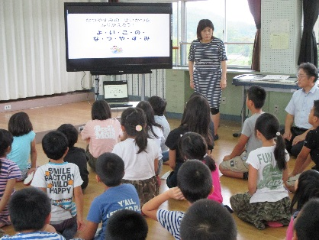
令和元年２学期スタートします！
酷暑，台風，未曾有の大雨，今年の夏は天候に振りまわされた感が
ありますが，皆様の周りには被害はなかったでしょうか。「かつて経験
したことがないほどの大雨」，「５０年に一度の降水量」等，日本のあち
らこちらで聞くようになったこの頃，地球温暖化をストップさせる取り
組みを人類が本気で行わないと大変なことになると思います。努力してまいりましょう。
さて，９月２日（月），長い休みを終えて学校に子どもたちの声が戻ってきました。幸い大きな事件・事故もなく全員が登校できたのは，保護者の皆様，地域の皆様の見守りがあったからこそです。お礼を申し上げます。２学期は，運動会，修学旅行・バス旅行，やまとみ文化祭等，行事も数多くあります。子どもたちにとって絶好の成長の機会でもあります。変わらぬご支援ご協力をお願い致します。
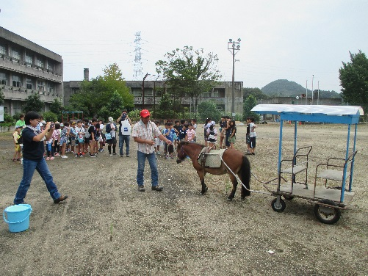
夏の思い出 〇 子どもクラブドッジビー＆ミニバレーボール大会
８月１０日（土），伊万里の国見台で，子どもクラブのドッジビー
県大会が行われました。前段の唐津市の大会ではドッジビー（男子）
が優勝，ミニバレーボール（女子）が３位という好成績でした。
当日は，汗ばむ体育館の中で熱戦が繰り広げられ，大良チームは
得失点差で残念ながら決勝リーグ進出には手が届きませんでした
が，見事な戦いぶりを見せてくれました。選手のみなさん，指導者のみなさん，応援のみなさん，本当にお疲れ様でした。
〇 山都美ふれあい祭 なが～い竹の流しそうめん，おいしかった。

８月２３日（金），公民館教室の一環として「山都美ふれあい祭」が公民館周辺で行われました。当日は，肥前町の子どもたちも３０名程参加し，大良の子どもたちと交流を行いました。ポニー
体験，流しそうめん，バーベキューと子どもたちは大喜び，新しい友達もできました。
大良地区は，多くの方々のおかげで公民館行事が充実し，子どもたちや住民の方々を元気にしてくれています。学校との協力関係も素晴らしいものがあり，感謝の気持ちでいっぱいです。
おめでとう！
【 佐賀県赤い羽根デザイン＆標語 】

デザインの部学校賞 唐津市立大良小学校
デザインの部 グランプリ 前田 響さん（５年） 入選 橋本 楓さん（５年）
標語の部 入選 中山 怜香さん（１年） 佐賀県庁で１０月に表彰式があります。
【 唐津市人権ポスター 】
特選 中山 春樹さん（３年）入選 山崎 暖真さん（５年）入選 松本 空斗さん（６年）

